归元心愿网站开发需求文档

一、项目需求
1：110.fo 无知网（中、英）。
A.要求采集佛书网/净空网/善书图书馆三个网站的数据并导入。导入时不得重复，后续可以每日从三个平台中自动更新
需要从三个没有版权的平台采集文字和PDF文档，并能自适用手机PAD，PC端阅读下载
1）：佛书网(books.fo)
2）：https://ft.amtb.tw/index.php
3）：善书图书馆
B.无知网使用 佛书网一样的框架，功能，只是修改一下佛书网的名称为无知网，联系方式为：英国伦敦学佛小组。仅供分享查询学习资料之用！
注：
本站（110.fo）由英国伦敦学佛小组创办于德国杜塞尔多夫，受德国法律管辖，面向全球（除中国外）提供文档下载服务。（中国无法访问本站（110.fo）。若有其他域名，均为第三方所建的镜像站，非官方站，使用风险自负。）本站仅供分享查询学习资料之用，站内资料良莠不齐，请自行分辨抉择。
This website (110.fo) was founded by the South Croydon Study Group in England and is based in Düsseldorf, Germany, operating under German law. It provides document download services globally (excluding China). (The website (110.fo) is inaccessible from China. Any other domain names are third-party mirror sites, not official, and usage is at your own risk.) This site is solely for sharing and accessing study materials. The quality of the materials varies, so users are advised to exercise discretion and make their own judgments.
2：归元心愿（中、英）
A.立基于现有微信小程序“归元心愿“开发，要求采集网站目录并导入。
B.无知网的后台用户数据要能自动同步到归元心愿网/APP/小程序。
C.归元心愿网的重点就是音视频首页频道订阅；PDF,WORD在线阅读下载；购物聊天定位。
D.国内国外都使用国外的服务器，但是国内速度会慢，要做分布式多节点 支持国内 国外多台部署。
开发技术栈前端采用uniapp/vue 支持h5、app安卓苹果、pc网页、微信小程序，后台采用java 支持多服务器多节点分布式架构
E、网站建设：
独立的手机端、独立的PC端（PC端自适应Pad端）。
PC端使用手机网页版的页面布局略微调整，栏目和功能与手机网页版一致。
英文版+简体中文版。英文版定制，简体中文版使用英文版的模板（先做中文版，再翻译成英文版）；会员登录中文版后，可以一键跳转进入英文版，不用再次登录。反之亦然。
F、微信小程序开发（已经初步开发，可供参考）：
按照中文版手机网页版的页面布局和功能来开发，把代码植入微信平台。含独立的微信支付功能。
G、APP：
App为中/英文版，完全按照中/英文版手机网页版的功能和页面布局来做，并发布到苹果/谷歌/鸿蒙应用市场。

二、归元心愿方案概述
网页版网站、微信小程序及APP均实现相同的功能。手机网页版、微信小程序及APP使用同一套UI界面。
网页版网站和小程序/APP共用同一个PC版的后台管理系统，数据库放在国外服务器，共用同一个PC版的后台管理系统，数据库和源码也放在同一台国外的服务器里。

三、归元心愿网站栏目
导航栏：首页、发现、拍照（发布）、消息、我的
栏目介绍----
1、首页：
首页包含“公海、许愿池、免费物、免费读、免费吃、免费住”这五个子栏目。
默认首页就是“公海”的主页面。并且心愿音视频可以在首页订阅滚动播放。
“许愿池，免费物、免费读、免费吃、免费住”是首页的子栏目（也是会员许愿的五种类别）。许愿池是按工作分类，每个子栏目的下级页面都有“分类列表页”、“详情页”，四个栏目的下级页面使用相同的网页布局。
“分类列表页”包含产品三级，四极，五级分类，产品列表可根据“发货地、品牌、（价格）积分、许愿量、属性分类”等参数进行筛选。
“详情页”（相当于产品详情页），含有许愿列表（会员针对该产品许的心愿），从许愿列表可点击进入“许愿详情页”。该许愿列表可根据“地区、职业、收藏量、许愿价”等参数进行筛选。
“许愿详情页”含“许愿详情、心愿榜、推荐心愿”三个板块。
“产品详情页”和“许愿详情页”都有“投诉”按钮，会员可以投诉所有的心愿。
（投诉由工单执行，可以针对心愿也可以针对产品。会员在前台提交投诉后，管理员后台可以看到投诉内容，公共区域看不到投诉内容。）

2、发现：
“发现”栏目，会员登录后才能进入，包含“求布施推荐、求种草推荐、朋友圈推荐、找朋友推荐、同心圆（群聊）”这五个子栏目。
求布施推荐：只有求种草者才能看到相应的“求布施推荐”。比如：找工作，系统根据求职者发布的求职心愿里的“期望薪资、岗位名称、工作地区，类目”推荐比较符合的工作机会。可根据具体的求职心愿来筛选对应的工作机会。
此会员列表，可以根据“同心愿类、同地区、同目的地”这三个参数进行筛选。会员列表里，需要把每个会员的最近工作经历展示出来（按BOSS直聘APP那样）。
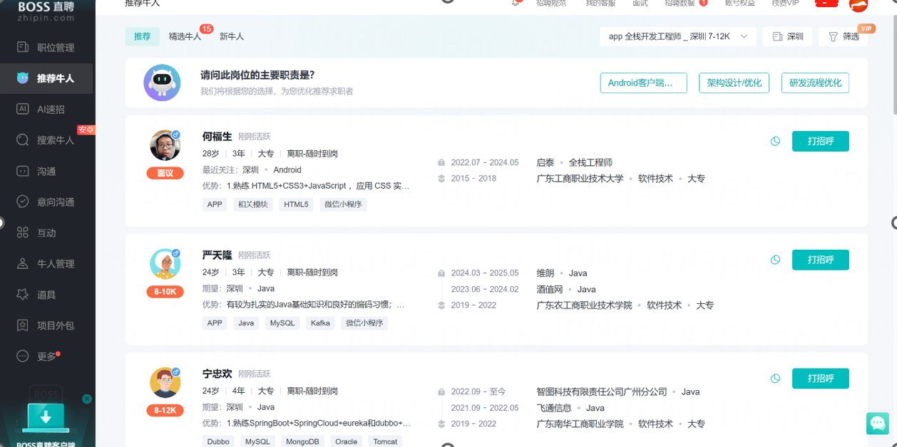
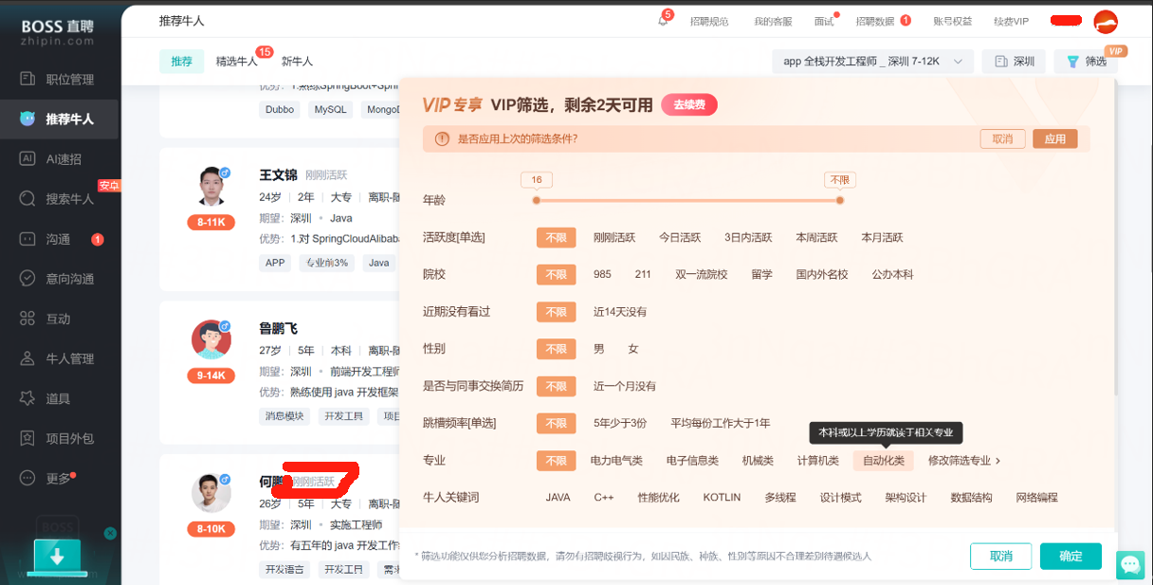
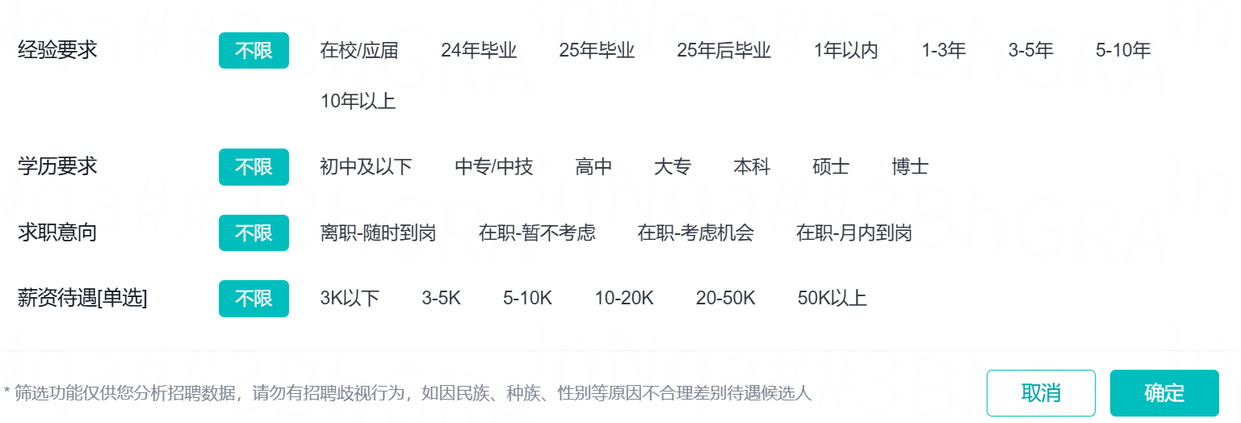

求种草推荐：只有求布施者才能看到相应的“求种草推荐”。比如：招聘，系统根据招聘者发布的心愿里的“期望薪资、岗位名称、工作地区，类目”推荐比较符合的求职者。可根据具体的招聘心愿来筛选对应的简历。
朋友圈：展示我发布在朋友圈的心愿，以及通讯录里所有好友发布到朋友圈并且允许我看到”的心愿。可根据“地区、会员、分类”进行筛选。

找朋友推荐：系统根据我发布的心愿里的“地区，积分，性别，时间”推荐比较符合的朋友。
同心圆推荐：同心圆是本平台公开的群聊，群聊名称（心愿标题），群公告（心愿内容）可以公开搜得到。系统根据我发布的群聊心愿，系统自动推荐跟我有“相同类型”心愿的群聊。“相同类型”包含且只包含心愿在“物、读、吃、住”里属于同一个小分类，或者是在同一个产品详情页里的许愿，只要是同类的会员就推荐。同地区，同小类，感兴趣，收藏类，任何同类都行。（打招呼的功能是在后台，不是在前台。）

3、发布：
提交许愿表单的页面。可以选择发布到任何一个子栏目（视频自动提取显示在首页公海用户订阅滚动播放）。
现有的发布页要按BOSS改一下，增加交付时间（超时自动下架）合作方式
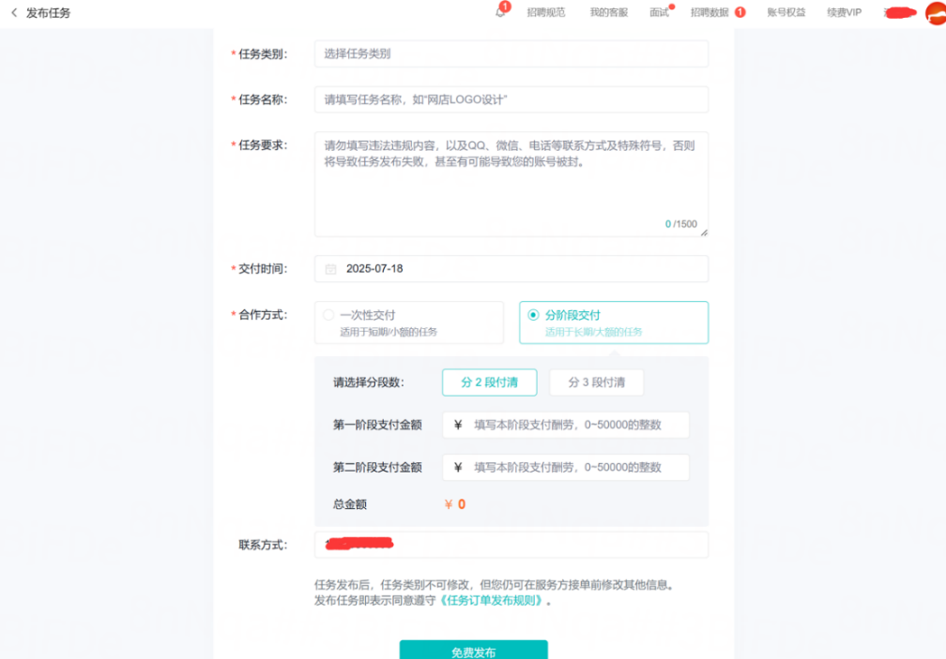
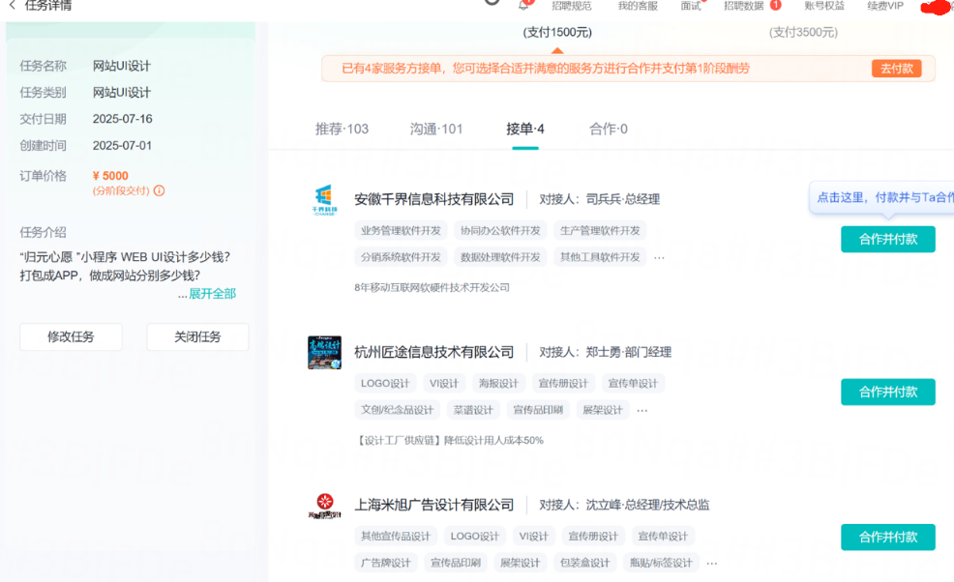
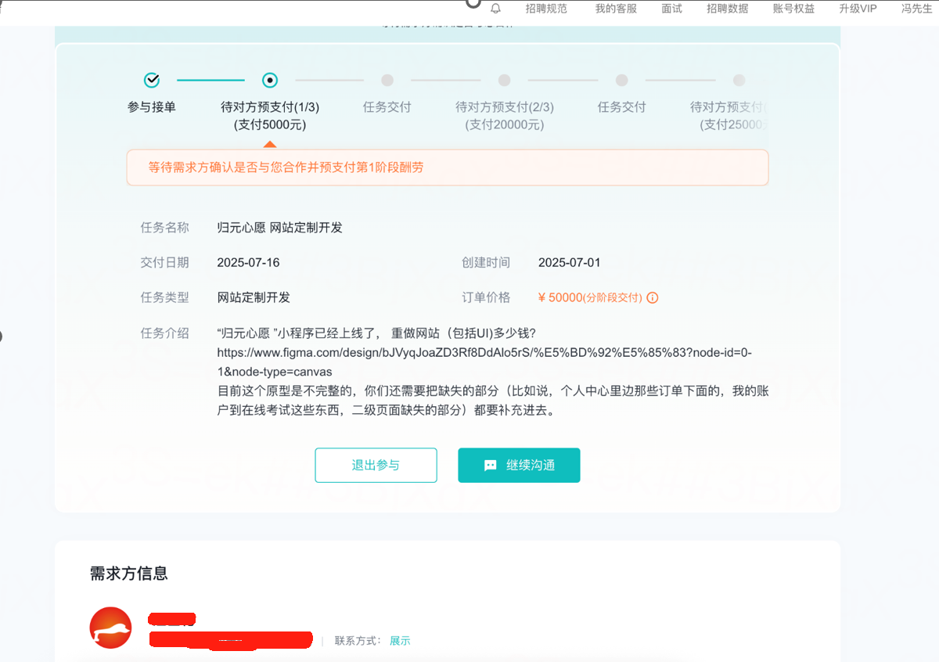
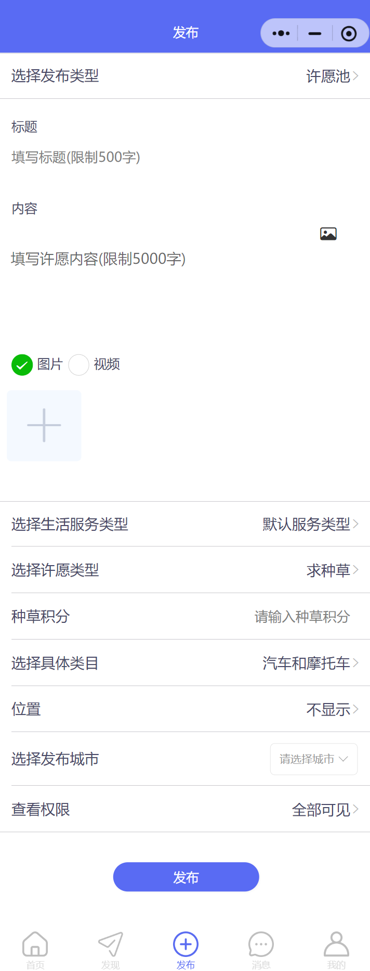
- 许愿者发布心愿 默认是上一次的分类，分类里面有搜索按钮。按平台的规矩。每条心愿的详情页里，需要做地图导航的功能。三级，四级，五级分类 要从其他B2C网站采集过来：1）全球国家，城市，分类，2）产品分类（https://www.firstsing.com/en/products.html 这里是产品大分类，点开就是小分类），3）工作分类(https://www.firstsing.com/en/jobs)，4）https://www.firstsing.com/en/info.html 同城信息分类5）免费读（佛书网分类）等都要。
B、免费读，这个目录下的心愿需要自适应手机端/电脑端浏览和下载。在详情页里再显示PDF文档下载（在线阅读）、视频/音频下载（在线播放）的按钮）
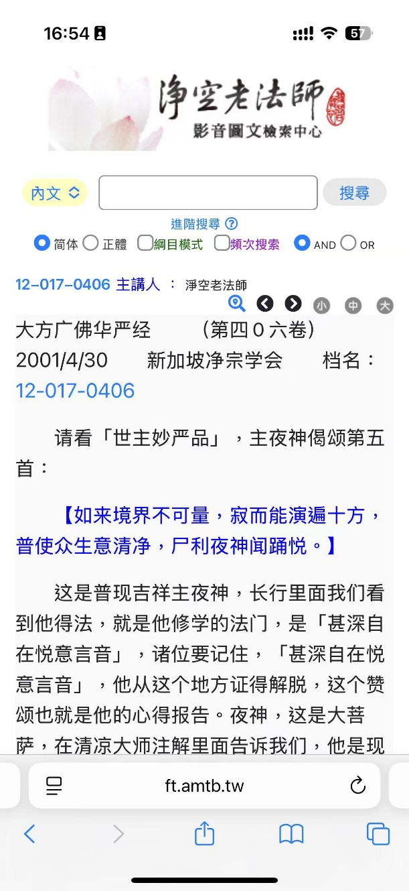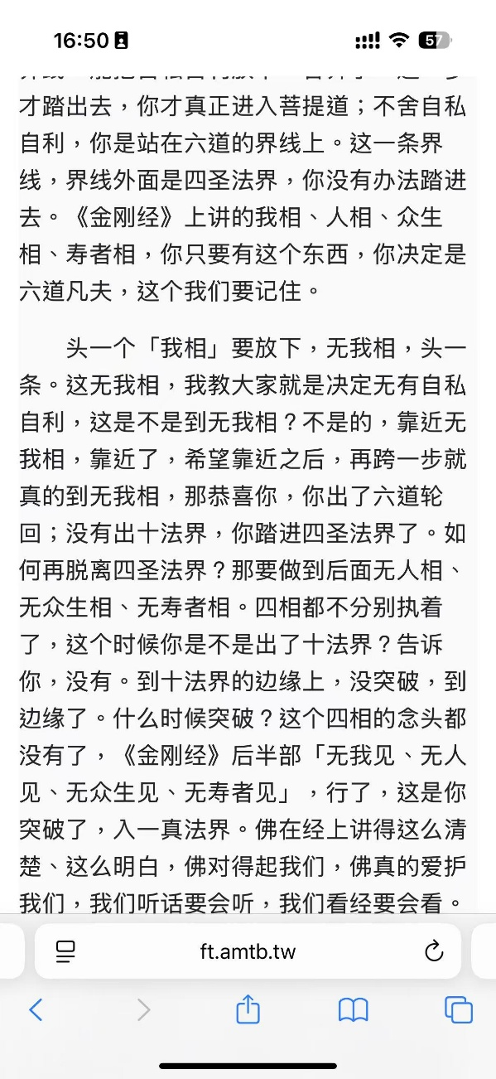
C、每条心愿都要在后台先审核再发布。会员有修改，上架，下架，删除的功能。管理员有修改，上架，下架，删除的功能。有人种草和布施的心愿都不能下架
D、许愿者可以是企业
E 、功能，菜单，我的页面，.....都要翻译英文
4、聊天：在线聊天功能（现有小程序已经实现聊天和群聊）
心愿 通讯录 善人发起的 我发起的 新的朋友 我的群聊
基本功能仿BOSS或者微信
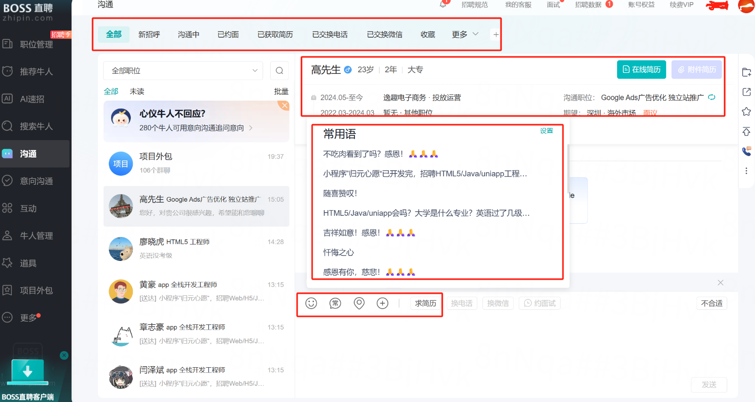

通讯录：我关注了某会员的同时对方也关注了我，或者我添加某会员为好友后对方审核通过，则双方进入彼此的通讯录（如果我关注了某会员而对方没有关注我，那么在我的会员中心“我关注的会员”列表里有对方，而对方的该列表里没有我）。
我拉黑通讯录里的某会员，相当于我取消关注对方的同时也强行让对方取消关注我，那么双方都不存在于对方的通讯录里。我在我的通讯录黑名单页面能找到对方（聊天信息必须保存在服务器上），而对方在自己的通讯录黑名单页面找不到我。双方在会员中心“我关注的会员”列表里都找不到对方，互相不能发送消息。
我删掉通讯录里的某会员，相当于我单方面取消关注对方而对方没有取消关注我，那么我在我的通讯录及黑名单页面都找不到对方，而对方只在自己的会员中心“我关注的会员”列表里能找到我，但对方在自己的通讯录里找不到我，也不能给我发送消息。
5、我的：
会员中心主页面。（会员中心的子栏目、子页面很多，待设计）
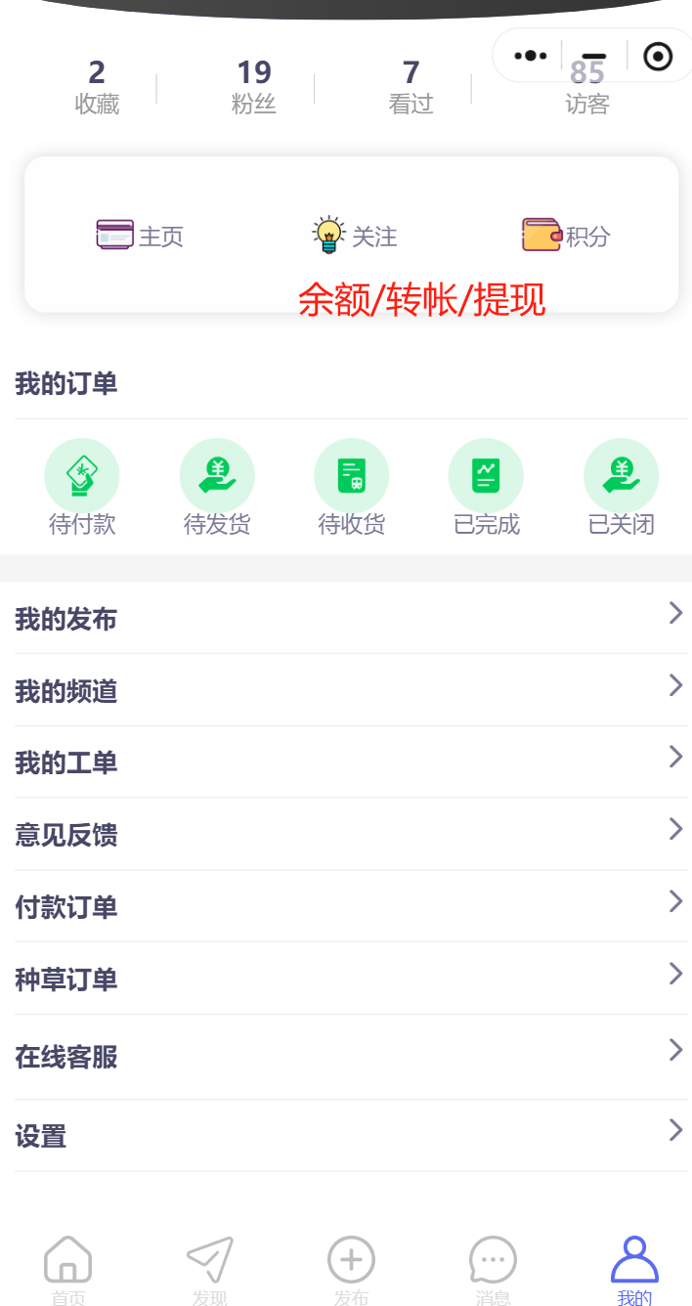
四、归元心愿网站主要功能
A、会员基础信息
1、会员注册，可选个人会员或企业会员。
个人会员的注册信息有：会员名、密码、性别、会员头像、国籍、区域、地址、邮箱、电话、个人简历、职业、个人主页、系统生成的会员ID号，二唯码，个人主页。
个人会员可以写一份简历。个人会员可以申请成为企业会员，管理员审核通过后即转为企业会员。
企业会员的注册信息有：会员名、企业名称、密码、会员头像、国籍、公司注册地区、具体地址、邮箱、电话、公司简介、企业主页、系统生成的会员ID号，二唯码，公司主页。
个人会员可以发布很多个求职心愿。企业会员可以发布很多个招聘心愿。（心愿分三种查看权限：一种是“公海可见”一种是“朋友可见”，可以在发现栏推荐，一种是“自己可见”。）
2、个人会员的会员名不可以重复。
3、会员修改注册信息，如：账户、密码及其他基础信息。会员可以补充上传自己的微信二维码、whatsapp二维码。
4、会员找回密码功能（用 authenticator 做登陆认证）；登陆时需要2步验证
5、一个邮箱只能绑定唯一个会员账户，邮箱做邮件认证后才可以用来登录会员账户。一个手机号也只能绑定唯一一个账户，手机号需要做短信认证后，也能用来登录会员账户。除此外，会员名也可以用来登录会员账户。
6、会员实名认证功能。个人会员上传身份证或护照，企业会员上传营业执照（并且要关联法人实名审核），然后平台审核。会员只有实名认证通过审核，才能发布许愿、布施或发送/发布其他任何信息。
7、每个会员都有发布许愿的权限，也有布施的权限。会员有积分等级。
积分等级分为6个等级：“铜宝”、“银宝”、“金宝”、“琉璃宝”、“摩尼宝”、“水精宝”。六种“璎珞”作为布施者的桂冠。
“铜宝”： 积分达到10分；“银宝”： 积分达到100分；“金宝”： 积分达到1000分；“琉璃宝”： 积分达到10000分；“摩尼宝”： 积分达到100000分；“水精宝”：积分达到1000000积分。

B、会员交互功能
1、会员可以一键关注其他会员；会员中心有“关注的会员”列表。
2、会员可以一键收藏“物”里的所有详情页；会员中心有“收藏的物”列表。
3、会员可以一键关注其感兴趣的免费食物；会员中心有其“关注的饮食”列表。
4、会员可以一键关注其感兴趣的免费读；会员中心有其“关注的读”列表。
5、会员可以一键关注其感兴趣的免费住宿资源；会员中心有其“关注的住宿”列表。
6、会员中心有“订阅频道”列表。
用户可以订阅频道，首页音视频分类自动轮播 不熄屏
也可以通过所在城市订阅
同城新闻，体育娱乐等视频
也可以通过善人订阅。中央电视台．．．
也可以通过发布时间订阅
也可以通过朋友圈订阅
也可以通过求种草/求布施订阅
7、会员许愿。
会员中心有“我的许愿”列表。
会员可以在许愿池发布视频、图片，信息进行许愿（标题、内容、图片、附件等），参考发布微信朋友圈；
会员提交“许愿”时，可自行选择：“我所在的城市”和“关注的城市”、产品分类、信息分类。可以在会员中心手动移到产品，信息，城市分类。
个人会员的会员中心，有求职心愿列表。
企业会员的会员中心，有招聘岗位列表。
8、会员布施。
会员中心有“我的布施”列表（每一项都包含布施明细）；默认以本会员布施的时间先后顺序对列表进行排序。
9、打招呼的功能，显示在线状态。
每条心愿显示善友最新动态：在线，刚刚活跃，今日活跃，3日内活跃，7日内活跃，14日内活跃，一个月内活跃，二个月内活跃，三个月内活跃，半年内活跃。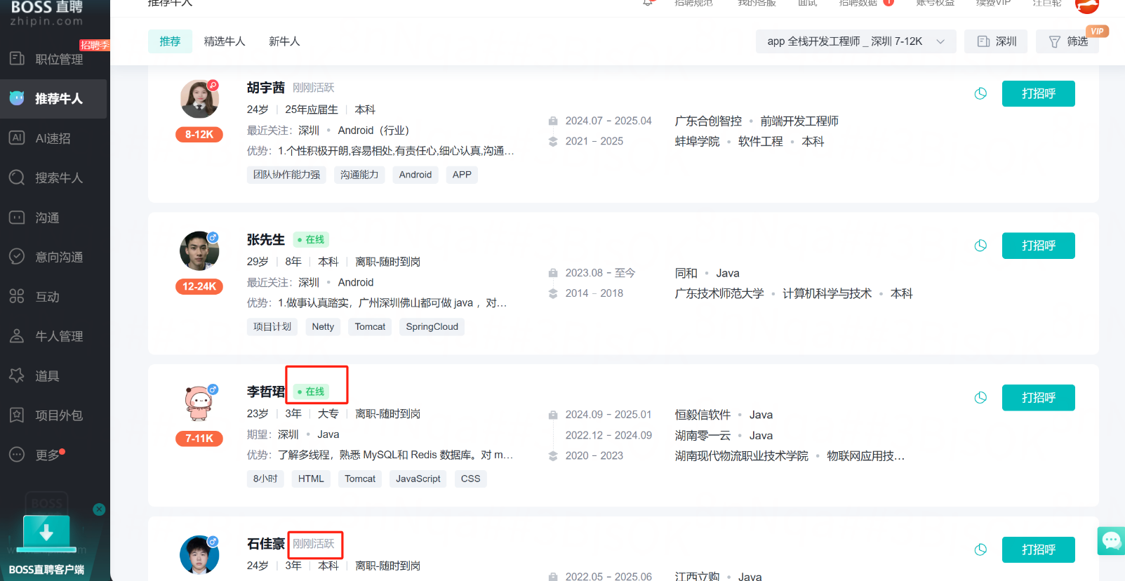
10、有许愿功能和布施在线支付功能。许愿类似于商城的产品上架，布施是下订单及付款的功能。布施者可以由多个会员同时布施同一个许愿。只要布施完成支付，页面就跳转到显示该心愿的所有布施者及其布施单价和布施数量。同时，参与支付该订单的布施者，在许愿详情页和会员中心都能看到自己参与“布施”的所有“许愿”。
11、“布施”完成支付，许愿者发货后会给布施方发送物流运单号供其查询物流情况。
许愿者及布施者都能看到该订单的物流运单号，并显示已经配送。
12、许愿者收到布施者的每笔款项，平台收取一定比例的费用，开始全部减免。
13、布施者收到物品后，点击“已收到”确认已收到物品。
14、许愿者在会员中心的“我的许愿”栏目可以看到“全部心愿、待布施、已布施、待收货”以及“心愿回收站”。
15、会员“投诉”做提交工单、工单审批流程形式。
C、会员支付功能
1、平台的交易使用货币。美元和RMB随着语言自动切换。
2、自动结算，自动提现，线上支付。提供好所需要的资质账户
D、会员主页。
分：个人会员、企业会员两种主页。

E、账户安全设置。
账户绑定手机、解绑修改手机号，手机获取验证码进行身份验证；绑定邮箱、解绑修改邮箱，邮箱接收验证码进行身份验证；设置付款的支付密码，修改支付密码。

F、管理员后台功能
1、管理员在后台可以查看、编辑、删除所有会员发布的“许愿”，以及该心愿的所有布施的状态（是否已支付、所有布施者、物流运单号等）。
2、管理员在后台可以查看、编辑、删除所有会员之间的站内私信记录及互动消息。
3、管理员在后台可以对所有订单随时发布“管理员留言”（例如：如果该订单出现突发状况不能发货，管理员可以留言让许愿者及所有布施者看到）。
4、管理员在后台可以发布、编辑、删除所有物品分类，以及对所有具体物品进行增删改的编辑。有物品导入/导出功能。
5、管理员后台可以发布、编辑、删除所有“免费读”的分类及所有具体文章。
6、管理员后台可以编辑、删除会员发布的所有免费食信息、免费住信息，并对提交的地址编辑地图导航。
7、管理员后台可以对会员账户做封号、禁止发布心愿或禁止发布任何信息（一天、一周、一个月、半年） 等动作。

五、归元心愿其他功能
1、会员登陆后，在编辑器里填写资料，一旦浏览器或电脑突然关闭，之前填写的资料不会丢失。需要做浏览器缓存功能。
2、需要结合积分规则一起实行

